LES RECETTES DE SAISON DU MOIS D’OCTOBRE
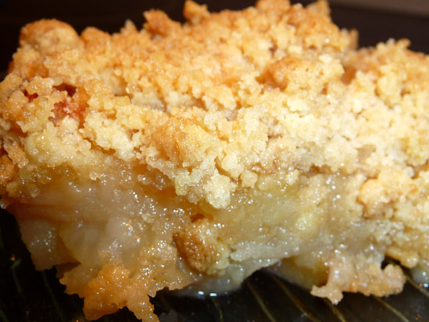

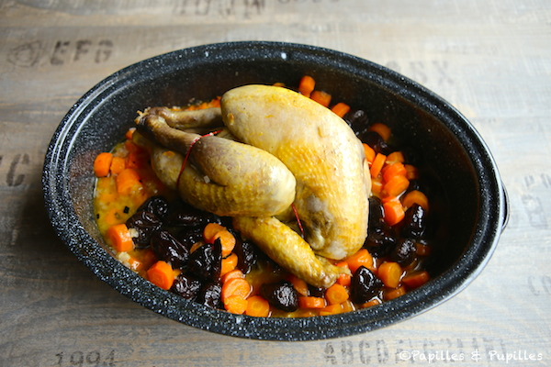

ENTREE : VELOUTE DE POTIRON AUX CAROTTES
Ingrédients pour 6 : 1kg de potiron, 500g de carottes, 2 pommes de terre, 1 gousse d’ail, 1 oignon, 50cl de lait, 50cl de bouillon de volaille, 1 càs d’huile d’olive, sel, poivre, muscade, persil.
Couper le potiron en quartiers et ôter les graines. Peler les quartiers et les couper en dés. Peler, rincer et couper les carottes en rondelles. Emincer l’ail et l’oignon.
Dans une cocotte, faire suer l’oignon dans l’huile d’olive. Ajouter les légumes et l’ail. Ajouter successivement le lait et le bouillon. Saler, poivrer, ajouter la noix de muscade. A partir du frémissement, cuire à feu doux 45 mn. Mixer le tout. Rectifier l’assaisonnement. Servir en saupoudrant de persil ciselé. Proposer à côté de la crème fraiche.

PLAT : PINTADE AUX CAROTTES ET PRUNEAUX
Ingrédients pour 4: 1 pintade chez votre boucher, 1 kg de carottes, 300g de pruneaux dénoyautés, 25 cl de vin blanc, 25 cl de bouillon de volaille (fait maison), 1 feuille de laurier, 1 brin de thym, 2 échalotes, 20g d’huile.
Eplucher les carottes, les laver, sécher et couper en rondelles. Peler les échalotes et les couper en petits dés. Les faire revenir dans une cocotte dans l’huile. Ajouter ensuite les carottes et faire dorer. Retirer le tout en réservant dans un plat. Dans la même cocotte, faire revenir la pintade. Quand elle est colorée sur toutes ses faces, remettre le mélange carottes/échalotes, ajouter le thym, le laurier, le vin blanc et le bouillon de volaille. Saler et poivrer. Faire cuire 1H15.
Un quart d’heure avant la fin de la cuisson, ajouter les pruneaux. Découper la pintade et la servir avec les carottes arrosée de sauce.
DESSERT : CRUMBLE AUX POMMES ET POIRES
Pour 6 personnes : 5 pommes, 5 poires, 100g de beurre, 100g de sucre en poudre, 70g de poudre d’amande, 150g de farine, ½ jus de citron, ½ càc de cannelle.
Allumer le four à 240° (th8). Huiler le plat allant au four.
Peler et évider les pommes. Les couper en morceaux et les faire revenir dans une poêle avec un peu de beurre 5 mn. Peler et évider les poires, les couper en morceaux et les rajouter aux pommes. Laisser cuire quelques minutes en remuant. Mettre les fruits dans le plat et verser dessus le jus de citron.
Mélanger la farine, le sucre et la poudre d’amande, ajouter le beurre mou coupé en morceaux. Mélanger le tout avec les doigts pour obtenir un sable un peu grossier. Parfumer de cannelle.
Etaler ce mélange sur les fruits en une couche régulière. Mettre au four 20 à 25 mn.
Servir tiède avec une crème anglaise ou une boule de glace vanille.

